Eurooplased on kliimamuutuste vastases võitluses väga erinevad
Belgia | OLEMA | Horvaatia | HR | Madalmaad | NL
Bulgaaria | BG | Iirimaa | IIRIMAA | Austria | AT
Tšehhi Vabariik | TŠEHHI VABARIIK | Itaalia | IT | Poola | POOLA
Taani | DK | Küpros | CY | Portugal | PT
Saksamaa |  | Läti | LV | Rumeenia | RO
Eesti | EE | Leedu | LT | Sloveenia | KUI
Kreeka | EL | Luksemburg | LU | Slovakkia | SK
Hispaania | ES | Ungari | UNGARI | Soome | FI
Prantsusmaa | FR | Malta | MT | Rootsi | SE

Pierre Dieumegard,
28. veebruar 2022

In autumn 2021, the European Union commissioned the Special Eurobarometer517 “Coming from Europe”, withmore than 25,000 inhabitants, distributed by country, gender, age, social groups...
Küsimus QA17, mis esitati: „Millised järgmistest on Teie arvates peamised ülemaailmsed väljakutsed ELi tulevikujaoks?“.
Võimalike vastuste loetelu oli [keskkonnaprobleemid ja kliimamuutused, terviseriskid, ränne ja sundränne, terrorism, organiseeritud kuritegevus, rahvusvaheliste suhete halvenemine, kübersõda ja uued konfliktivormid, Populismi tulevikutõus, uutest tehnoloogiatest tulenevad riskid, rahvastiku kiired muutused, Euroopa elanikkonna regressioon ülejäänud maailmast]
Kõige sagedamini viidati keskkonnaküsimustele ja kliimamuutustele (49 % kogu ELis).
RO
LV
EE
BG
UNGARI
POOLA
SK
LT
TŠEHHI VABARIIK
HR
uuringud 15 või –
Kodus
IT
uuringud 16–19
EL
KUI
vanus > 55
Töötajad
Pensionärid
MT
Mehed
Sõltumatud isikud
Muud töötajad
IIRIMAA
CY
JÄRGMISEGA:
Naised
vanus 40–54
Töötud
ES
AT
FI
25–39-aastased
FR
15–24-aastased
OLEMA
PT
uuringud 20 ja +
Alati üliõpilane
Kõrgem juhtkond
DK
NL
SE
0
10
20
30
40
50
60
70
QA17 Oluline väljakutse ELi jaoks:
keskkonnaküsimused ja kliimamuutused

Kuid see keskmine peidab suuri erinevusi: „idariigid“ on kliimamuutuste vastasest võitlusest palju vähem motiveeritud kui teised.

Rumeenlased on ainult 25 %, kes omistavad tähtsust keskkonnale, võrreldes 72 % rootslastega, kolm korda vähem. Võrdluseks ei ole sugude vahel erinevust: naistel on sama arvamus kui meestel. Kuigi noored on keskkonna pärast mõnevõrra rohkem mures kui eakad, on erinevus vaid mõni protsendipunkt.
Küsimus QA20 puudutas sama teemat, kuid mõnevõrra erineva sõnastusega, rohkem tegevusele orienteeritud: Millised on järgmised kaks elementi, millele meie ühiskond peaks keskenduma, et lahendada peamisi ülemaailmseid probleeme? (Maxminim 2 vastust)“.
Nimekiri oli järgmine: [Keskkond ja kliimamuutused, võrdõiguslikkus ja sotsiaalne õiglus, tervis ja ohutus Haridus, progress ja innovatsioon, vabakaubandus ja turumajandus, kultuuriline mitmekesisus ja avatus teistele, traditsioonid, Euroopa Liidu tööstussuutlikkus].

Jällegi on riikidevahelised erinevused suuremad kui sotsiaalsete rühmade vahel. Ainult 12 % rumeenlastest soovib kindlat tegutsemist keskkonna ja kliimamuutuste vastu, võrreldes 74 % taanlastega, kuus korda rohkem. Kuigi kõrgema astme juhid omistavad kliimamuutuste vastasele võitlusele suuremat tähtsust kui töötutele, on erinevus vaid mõni protsendipunkt.

Järeldus: on raske suunata kõiki eurooplasi ühisesse keskkonnapoliitikasse. Riikidevahelised erinevused on palju suuremad kui sotsiaalsete rühmade vahel: ühe riigi elanikud ei mõista teise riigi elanike muresid.
RO
BG
EL
PT
POOLA
LV
UNGARI
EE
IT
LT
uuringud 15 või –
SK
Kodus
HR
AT
Töötajad
uuringud 16–19
ES
vanus 40–54
TŠEHHI VABARIIK
vanus > 55
Pensionärid
CY
Mehed
Naised
Muud töötajad
Töötud
25–39-aastased
Sõltumatud isikud
15–24-aastased
KUI
Alati üliõpilane
FI
uuringud 20 ja +
Kõrgem juhtkond
FR
OLEMA
IIRIMAA
JÄRGMISEGA:
MT
NL
SE
DK
0
10
20
30
40
50
60
70

Küsimus 20 Üleilmsete probleemide lahendamiseks peaks ühiskond keskenduma järgmisele:
keskkond ja kliimamuutused

Ontõenäoline, et need erinevused riikide vahel on seotud keeleerinevustega. Avalik arvamus Euroopa tasandil nõuab avalikku arutelu Euroopa tasandil ja seega ka ühist keelt. Parim ühine keel oleks Esperanto, lihtne keel, mida õppida, täpne ja õiglane.

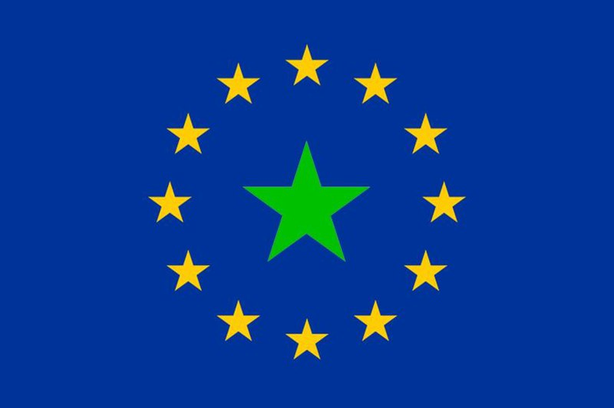https://www.europo.eu

https://uea.org

https://europa.eu/eurobarometer/surveys/detail/2554

